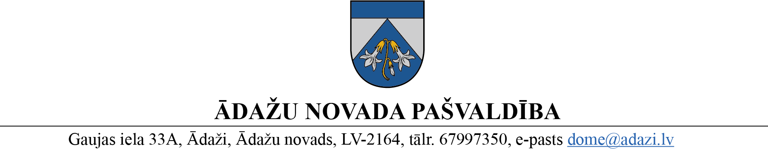

PROJEKTS uz 26.01.2022.

vēlamais datums izskatīšanai: Attīstibas komitējā 08.02.2023.

domē: 22.02.2023.

sagatavotājs: N.Rubina

ziņotājs: N.Rubina

LĒMUMS

Ādažos, Ādažu novadā

2023.gada 22.februārī **Nr.**«DOKREGNUMURS»

**Par adrešu piešķiršanu ēkām uz zemes vienības Priežu iela 15, Ādažos**

Ādažu novada pašvaldības dome izskatīja Valsts zemes dienesta (turpmāk – VZD) šā gada 1. augusta paziņojumu (reģ. ar Nr. ĀNP/1-11-1/22/3773) par nepieciešamību piešķirt adresi dzīvojamai mājai ar kadastra apzīmējumu 8044 008 0597 001:

|  |  |  |  |  |
| --- | --- | --- | --- | --- |
| Ēkas kadastra apzīmējums | Ekspl. uzsākšanas  gads | Zemes vienības kadastra apzīmējums | Pagasts vai pilsēta | Piezīmes |
| 8044 008 0597 001 | 2021 | 8044 008 0732 | Ādaži | Papildus informējam, ka zemes vienībai un ēkām uz tās ar kadastra apzīmējumiem 80440080143001 (dzīvojamā māja), 80440080143008 ir reģistrēta adrese Priežu iela 15, Ādaži, Ādažu nov. (adreses kods 106883722). Uz zemes vienības atrodas arī ēkas ar kadastra apzīmējumiem 80440080143002 (dzīvojamā māja), 80440080143007 ar adresi Priežu iela 15A, Ādaži, Ādažu nov. (adreses kods 106883763). |

Izvērtējot Nekustama īpašuma valsts kadastra informācijas sistēmas datus tika konstatēts, ka uz zemes vienības ar kadastra apzīmējumu 8044 008 0732, ēkas ar kadastra apzīmējumu 8044 008 0597 001 tiešā tuvumā atrodas vel viena ēka bez adreses – saimniecības ēka ar kadastra apzīmējumu 8044 008 0597 002, kurai arī būtu jāpiešķir adresi, saskaņā ar Ministru kabineta 29.06.2021. noteikumu Nr. 455 “Adresācijas noteikumi” (turpmāk – Adresācijas noteikumi) 2.9. apakšpunktā noteikto.

Adresācijas noteikumu 9. punktā noteikts, ka pašvaldībai bez personas piekrišanas, izvērtējot konkrēto situāciju, ir tiesības piešķirt adresi, ja adrese adresācijas objektam nav piešķirta, un mainīt, tai skaitā precizēt adreses pieraksta formu, vai likvidēt piešķirto adresi, ja tā neatbilst šo noteikumu prasībām.

**Adresācijas noteikumu 13.2 apakšpunktā noteikts, ka, ja** apbūvei paredzētajai zemes vienībai adrese ir piešķirta, katrai nākamajai ēkai, kas tiek būvēta vai ir uzbūvēta uz apbūvei paredzētās zemes vienības, izvērtējot konkrēto situāciju, piešķir jaunu adresi, izņemot šo noteikumu [21.](https://likumi.lv/ta/id/324387#p21)un [22. punktā](https://likumi.lv/ta/id/324387#p22) minētos gadījumus.

Adresācijas noteikumu 15. punktā noteikts, ka pilsētu un ciemu teritoriju daļās, kur ir ielas, apbūvei paredzētajai zemes vienībai vai ēkai piešķir numuru ar piesaisti ielas nosaukumam.

Adresācijas noteikumu 19. punktā noteikts, ka, lai izvairītos no iepriekš piešķirtu numuru atkārtošanās, pašvaldība savā teritorijā, piemērojot vienotu praksi, apbūvei paredzētās zemes vienības vai ēkas numuru papildina ar vienu no šādiem adreses papildelementiem:

19.1. latviešu alfabēta lielo burtu bez diakritiskām zīmēm;

19.2. mazo burtu "k" un defisi. Aiz defises norāda korpusa numuru.

Ņemot vērā iepriekš minēto un pamatojoties uz likuma “Par pašvaldībām” 21.panta pirmās daļas 27. punktu**, Ministru kabineta 2021.gada 29.jūnija noteikumu Nr.455 “Adresācijas noteikumi” 9., 13.2., 15. un 19. punktiem**, ka arī Attīstības komitējas 11.01.2023. atzinumu, Ādažu novada pašvaldības dome

**NOLEMJ**:

1. Piešķirt adresi ēkai:

|  |  |  |  |
| --- | --- | --- | --- |
| Veiktā darbība | Adresācijas objekts | Adresācijas objekta kadastra apzīmējums | Adresācijas objekta jaunā adrese |
| 1 | 2 | 3 | 4 |
| piešķiršana | ēkas | 8044 008 0597 001  8044 008 0597 002 | Priežu iela 15B, Ādaži, Ādažu nov. |

1. Administratīvai nodaļai lēmumu nosūtīt Valsts zemes dienestam uz e-adresi un adresācijas objektu īpašniekam uz e-pasta adresi: [girts@bgltd.lv](mailto:girts@bgltd.lv) .

Pašvaldības domes priekšsēdētāja K.Miķelsone

*Izsniegt norakstus:*

*@VZD;*

*Īpašniekam uz e-pasta adresi:* [*girts@bgltd.lv*](mailto:girts@bgltd.lv)

N.Rubina 67 443 536